Kính gởi các bạn
Thưa hôm nay tôi gởi đến quí bạn hai câu hỏi về virus adware (pop-up) và nhiều thứ linh tinh về software về computer về thuốc Tàu về toa thuốc email, nhiều quá tóm tắt không tiện, các bạn có thì giờ thì xem qua, ngán email dài thì delete cho rồi
HCD (22-Nov-2013)
(Theo qui ước xưa nay chữ tím là của hcd tôi viết vào, còn chữ xanh két hay chữ đen nghiêng là trích email của người khác. Không thấy màu chữ xin các bạn đọc attachment, không có attachment thì delete luôn, đừng đọc) Trong đây có hình, nếu các bạn không thấy hình thì nên dọc attachment.

From: L Hoang <lcdsahoang09@yahoo.com>
Date: November 21, 2013 at 12:58:42 PM PST
To: HCD <huy000017@roadrunner.com>
Subject: Conduit virus

Kính thưa ông HCD,
Hôm nay xin làm phiền ông về con virus nầy vì không biết hỏi ai-có nhiều con cái nhưng chúng ở xa ngàn vạn dặm.
Số là cách đây vài tuần, máy computer của tôi, tự nhiên có nhiều pop up, mỗi lần tôi click là có pop-up nổi lên, tui đã cài cái Malwarebytes của ông cho nên cũng không lo lắm, vì mỗi đêm tôi dêu scan computer, thường thì không có gì, gần đây thì pop-up càng nhiều và máy chạy chậm hẳn đi, phải đợi lâu lắm và đang ngao du thì bị freeze, tôi phải closed và mỏ lại. Scan Malwarebytes thì nó hiện lên như thế nầy:
PUP.Optional.Co...Registry Key HKCU/Software/Conduit/FF.
Bây giờ thì không dám vào internet vì chỉ sau vài phút là nó chạy chậm hẳn và bị freeze, nhiều khi đang check email hay download thì phải stop, exit rồi scan va quarantine cái PUP.Optional.Registry rồi mới dùng internet nhưng chỉ sau vài phút là bắt đầu chậm lại và quay lại cái vòng lận quẩn: STOP, EXIT, SCAN.
Có người quen chỉ cho cách là vào Program(x86), delete folder Conduit, tôi cũng đã delete như lời chỉ dẩn, tôi cũng đã check Local và Temp file (trong drive C/users), tất cả đều không còn nửa nhưng mổi lần tôi vào internet, thấy chậm (khoảng chừng 10-15 min), tui scan thì thấy nó lại vào máy và tôi lại phải quarantine nó.
Xin ông làm ơn chỉ cho cách để lấy cái Registry HKCU/Software/Conduit/FF nầy, hoặc là RESTORE cái computer lại cho chắc ăn, nếu Restore lại thì tôi bị mất hết tất cả software cần thiết mà tôi đang xài, nghỉa là phải download và install lai từng cái. Tôi có thấy ông chỉ dẩn cach back-up nhưng tôi thấy khó quá. Trăm sự nhờ ông, xin vui lòng chỉ giáo. Chân thành cám ơn.
p/s: xin đổi tên nếu ông hồi âm chung
LH
HCD: Thưa anh tôi thấy cái nầy anh xem rồi làm theo
how-to-deal-with-pup-optional-, conduit-amanual-removal ...
www.youtube.com/watch?v=MirmeuWMfuk‎
Dùng regedit để tìm nó trong registry rồi delete, kế đó delete cái folder chứa gốc của nó.
-------------------
From: hoan vu <hoanvu88@live.com.au>
Date: November 21, 2013 at 2:26:32 PM PST
To: dang huynh <huy017@hotmail.com>
Subject: nho gui Advanced Care
Anh Hai men, Em kiem hoai trong qua Ven duong, Advanced care Free, de Save vao may moi nhung khong thay. Mong Anh GUI lai giup cam on Anh nhieu

HCD: Tôi thấy cái nầy, biếu cô, không phải do tôi post đâu nghe, tôi lượm biếu bà con thôi. Có đầy đủ hướng dẫn và serial trong nầy.
Advanced SystemCare PRO là phần mềm nằm trong top những công cụ tối ưu hóa máy tình hàng đầu thế giới.
Advanced SystemCare PRO cung cấp một dịch vụ sẵn sàn và tự động giải quyết các vấn đề sức khỏe của mính tính, chống phần mềm gián điệp, bảo vệ sự riêng tư, hiệu quả hoạt động điều chỉnh-up, hệ thống và khả năng làm sạch. Điều này mạnh mẽ và từng đoạt giải thưởng chính xác công cụ sửa chữa lỗi stubborn, cleans out clutter, tối ưu hoá mạng Internet và tải về tốc độ, bảo đảm an ninh cá nhân và duy trì tối đa hiệu suất của máy tính tự động.
http://softvnn.com/forum/threads/545491-advanced-systemcare-pro-6-4-0-292-%5B28-08-2013%5D
-------------------
From: M Pham <xyz@yahoo.com>
Date: November 21, 2013 at 1:39:04 PM PST
To: HCD <huy000017@roadrunner.com>
Subject: Re: Vài nét chấm phá về Las Vegas
Xem cái video của anh nhớ lại lần cuối cùng đi chơi với Ông Bà Ngoại các cháu
và những người em năm 2004. Ô/B và một cô em ở ngay Bellagio, tụi này ở cái kế bên nên hầu như chạy qua bên đó hoài. Nay thì Ông mất rồi... Buồn.
Năm ngoái cũng đi Las Vegas nhưng để gặp một người quen, mạnh thường quân thì đúng hơn, buổi tối tới nơi, họp xong, buổi sáng về ngay, không đi đâu hết.
HCD: Vài nét chấm phá về Las Vegas
Link Youtube http://youtu.be/FpPGd1w2l-8

From: Dong Danh Nguyen <nguyendongdanh@gmail.com>
Date: November 21, 2013 at 4:15:19 PM PST
To: HCD <huy000017@roadrunner.com>
Subject: Vài nét chấm phá về Las Vegas
Anh Đẳng thân mến.
- Tôi đã tìm ra cái địa chĩ Youtube của video Vài nét chấm phá Las Vegas rồi, nên download được.
- Chỉ xin hỏi anh, anh dùng software gì để Edit các videos (phụ đề Việt ngữ, lồng tiếng v.v.).
Xin chúc anh dồi dào sức khoẻ để bồng cháu nội.
Danh.
HCD: Thưa anh, về video thì tôi dùng nhiều software khác nhau lắm, riêng video về Las Vegas thì tôi quay bằng máy cầm tay nhỏ xíu là digital camera Sony RX100

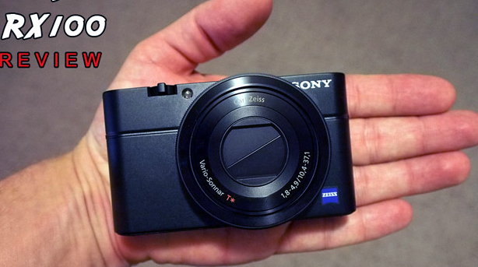
Và edit video quay được bằng software Corel VideoStudio Pro X6

Với software nào đi nữa thì vẫn có thể thêm tiếng thêm chữ vào dễ dàng, thêm hai ba hay nhiều hơn track nhạc cũng được.
Còn mấy video hướng dẫn về Unikey thì tôi dùng software
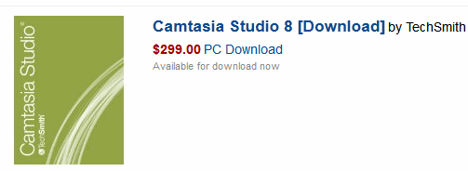
Nói nhỏ anh nghe thôi, đừng cho ai biết, vì software tôi xài chùa nên cái nào hay tôi cũng thử. Nhiều vị biến PPS ra video bỏ vào YouTube bằng cái nầy đây (Camtasia Studio, version cuối cùng là 8.2). Tuy nhiên còn nhiều cái video thoát ra từ slide show rất lờ mờ về hình ảnh và lú mù về âm thanh lại đứt đoạn tùm lum. Thế mà có vài bằng hữu gởi email lại hỏi quí vị nầy cách thức làm sao đổi PPS thành video, thì không được trả lời. Nay tôi trả lời thế rồi đó.

From: Minh-Khanh Nguyen <minhkhanh_cht@yahoo.com>
Date: November 21, 2013 at 8:43:21 PM PST
To: HCD <huy017@juno.com>
Subject: Xin chỉ giúp...
MK Kính Chào,

Thưa GS Đẳng,
Xin chỉ giúp tôi làm thế nào để lấy
snapdo.com ra khỏi máy của tôi.
Tôi đã vào Control panel, Uninstall a Program và Program Files cũng không xong.
Tôi phải làm sao ???
Cảm ơn Giáo sư nhiều.
HCD: thưa anh, nó là adware, tên nó là snap.do.
Anh vào nới đây có hướng dẫn cách diệt nó rất đầy đủ cả hình ảnh
http://malwaretips.com/blogs/snap-do-toolbar-removal/

From: Vinh Mai [mailto:vinhmai68@yahoo.com]
Sent: Thursday, November 21, 2013 9:01 PM
To: HCD
Subject: Hoa tau co nhac
Thưa Anh,
Tôi đã vào Link dưới đây để download. cuốn băng hòa tấu của GS Trần văn Khê & Vĩnh Bao
http://www.sendspace.com/file/fl5st9
Rất tiếc link này đã không hoạt động. Xin anh xem lại
Kính Anh.
HCD: Anh Nhựt Bình (Tề Thiên) ơi link chết rồi

From: Ngoc Mai [mailto:maingoc1958@yahoo.com]
Sent: Wednesday, October 23, 2013 3:09 PM
To: hcd-mtc@s446184691.onlinehome.us
Subject: Hỏi về Computer. !

Chú HCD ơi , cháu đang xài Window Vista , vừa rồi cháu uninstall một vài chương trình rồi sau đó không kết nối( connect ) được vào Internet , cháu phải làm sao để connect lại để có Internet.
Cám ơn chú nhiều.
Mai Ngoc.
HCD: Cô đã uninstall device drive cho cái ethernet port hay cái WiFi của laptop, cô vào website của hãng chế tạo computer (hardware) mà download về trở lại cái device drive (software) rồi install. Nhớ chọn cho đúng hãng đứng hiệu đúng model, đúng loại windows đang xài.
Ghi thêm: Với laptop có nút on/off WiFi, có khi vô tình turn off.
From: Chuc <tamlo43@yahoo.com>
Date: October 24, 2013 at 8:46:34 PM PDT
To: HCD <huy017@gmail.com>
Subject: ...v / v ca Orange. roughy..
Thua GS.,

Hom nay, nguoi cau thu hai cua toi, da huong ung, dap loi song nui ....cua GS v/v may con ca orange roughy da manh dan va can...dam noi len su thuc da nho toi go vai hang email gui den qui vi cho ...sang mat.! !...

Cau toi bi cholesterol, nen khi nghe ca nay an se giam mo khoi uong thuoc, vi the cho nen khong ngan ngai mac ,re, tuan nao cung...rang xoi 2 hoac 3 mieng, du' la theo cach an de Tri binh rat la kho' nuot...Khi an xong, moi khi di ve-sinh (xin loi) , cau toi cho biet trong bon cau...thay toan mo .. la mo...Cau toi mung qua, oi thoi phen nay, co-let-to-ron se khong con...cho bam nua roi, ben thong bao cho ban be gan xa ve thu ca "than duoc" nay, ba con xum nhau vo Cotsco mua 5lbs , 10lbs, de danh, vi doi khi di mua khong co, da vay loai ca nay rat mac.Cau toi an duoc l thang, ben am-tham di thu mau, thi rat ngac nhien,luong mau...xau van...xau, co nghia la " Vu Nhu Can"...Cau toi chua bo cuoc, rang xoi them l thang nua, va di thu mau cho khac cho chac an....thi cung y chan nhu ky thu mau vua roi. Bay gio, moi tro lai BS gia dinh va thanh -that khai bao. BS khuyen giam an chat beo , an nhieu rau va di bo thuong xuyen se bot.

Cho toi bay gio, cau toi da hon 7 bo', van khoe manh, van di bo hang ngay.Moi lan nho toi may con ca nay, cau toi...van tuc " phai biet nhu vay thi tao muoi xa ot, nau canh chua an cho de" ....cho co dau an,nuo'ng kho khan, moi khi nuot thieu dieu tron trang con mat...bay gio da sang mat vi dung la Tien mat tat mang!...
HCD: Gởi các bạn cùng đọc những thứ huyền thoại đồn ẩu trên email

From: Ly Long PHAN <longkangaroo@gmail.com>
Date: October 26, 2013 at 5:22:46 AM PDT
To: HCD rr <huy000017@roadrunner.com>
Subject:Cách download audio book và ngâm thơ từ kho của Quán Ven Đường
Thăm Anh Chị HCD,
Chúc Anh chị luôn vui, khỏe,
sau hỏi thăm anh rằng trong " trang thơ tao đàn"
của Anh Long rất thích, cám ơn Anh nhiều,
theo hướng dẫn anh nói bấm vào tên thì NGHE
và DOWNLOAD, nhưng Long bấm vào thì nó mở ra
chỉ để nghe, mà KHÔNG BIẾT làm sao để download
vào máy mình.
Xin Anh chỉ dẫn rõ hơn. Cám ơn Anh
LK 26/10/2013

HCD: Thưa anh theo cài hình hướng dẫn download ngay dưới đây và làm theo

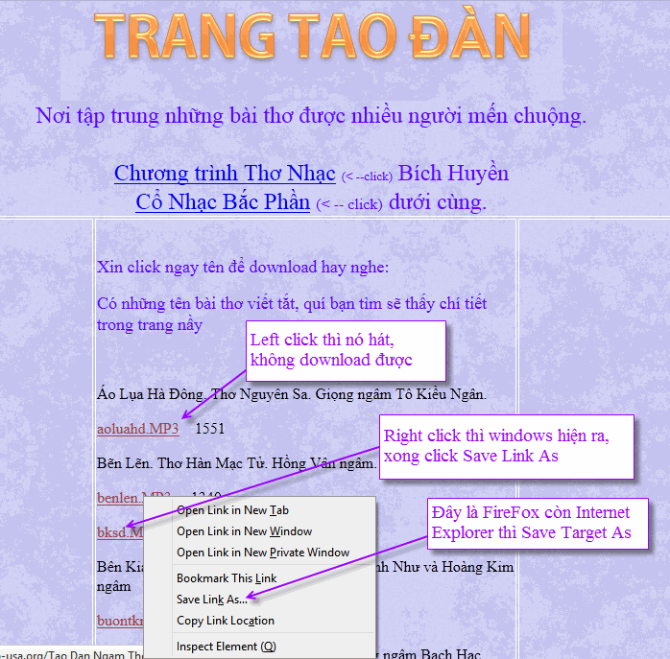

Có hơn trăm bài thơ nơi đây, bạn nào thích thì vào khiêng về
http://ndclnh-mytho-usa.org/Trang%20Tao%20Dan.htm

From: Lan Nguyen <hhbk200@gmail.com>
Date: November 22, 2013 at 10:10:03 AM PST
To: hcd-mtc@s446184691.onlinehome.us
Subject: Xin thày bỏ tên M vào email list của thày
Kính thày Huỳnh Chiếu Đẳng;
Email của thày rất bổ ích. Những info thày gởi ra đã trang bị thêm kiến thức cho người đọc .
Em rất là thích nhưng vì không có email của thày nên cứ phải lên Phố Nắng dò tìm đôi khi bị miss rất là tiếc .
Nay được email address của thày M mừng quá . Xin thày bỏ tên M vào email list của thày để từ nay không bị miss mail thày nữa .
Nhân tiện, xin thày cho phép M được post 1 số bài viết (info, cách thức deal với computer…) lên trang web (mà M cộng tác ) vietlist.us để Mọi người có thể Tìm bài của thày dễ dàng
Chúc thày và gia quyến vui mạnh .
Hoàng Lan
HCD: Cám ơn cô Hoàng Lan
Kính thưa chị, tôi vừa ghi tên cô vào mailing list, nếu vài ngày không thấy email của tôi cô vào spam mail tìm trong đ1o.
Nhân đây nhắn chung cùng các bạn, vì mailing list khá dài nên tôi không rút tên quí bạn khỏi mailing list trừ khi các bạn yêu cầu, email address thường bí hiểm nên tôi không nhớ ra ai là ai, nên không tự ý lấy tên ra. Nếu các bạn đang nhận được email của tôi, thình lình bặt luôn một thời gian khoảng năm bảy ngày thì có nghĩa là trục trặc nằm ở phía computer các bạn. Nên xem lại spam hoặc deleted email.

From: Lai T Nguyen [mailto:ltn_20877@yahoo.com]
Sent: Thursday, November 7, 2013 7:18 PM
To: HCD; huy017@hotmail.com
Subject:: “Dược thảo không hoá chất vô hại” , kien thuc la suc manh (khong biet cung xong)

Anh Dang than kinh,
Be chau noi cua Anh ( dich ton? ) cang lon trong mat lai cang lanh, chau bu bam trang treo that la de thuong. Co le duoc nuoi bang sua me?. Anh tuy ban nhung cung van co gang viet mail cho Ba Con, xin cam on Anh nhieu lam.
Nhan Anh noi so qua ve duoc thao, toi co nhan xet la nhieu " bo la~o" nha ta vi nghe nhung loi quang cao ngon ngot ve duoc thao roi di mua ve uong cho ton tien tro cap gi`a, co khi con hai cho suc khoe. Toi nho Anh co viet mot hai bai noi ve su doc hai cua viec dung duoc thao, nhung toi nghi co the nhieu nguoi chua duoc doc hoac doc roi ma khong nho, nen toi co de nghi la neu co the Anh goi lai bai Anh da viet de giup Ba Con hieu them ve duoc thao. Toi xin dinh kem mot bai trich trong internet de Anh co them du kien neu can.
Cam on Anh rat nhieu ve nhung kien thuc du loai ma toi duoc doc trong cac bai viet cua Anh. Chuc Anh nhieu suc khoe de vua choi voi chau noi va vua viet bai cong hien Ba Con ta.
TL
HCD: Cám ơn anh đã đề nghị. Tôi sẽ tìm thử tin tức rồi góp ý. Tuy nhiên chúng ta qua chuyện thuốc Tàu có hữu hiệu hay không thì chuyện trước mặt thấy rõ là cái gì do chú ba sản xuất đều không nên bỏ vô bụng. Thuốc bắc do chú ba trồng và bán ra cho thế giới, dĩ nhie6nn người tiêu thụ nhiều nhất là Việt Nam mình, các sắc dân khác không ca ngợi thuốc Tàu. Trong thuốc bắc hiện giờ tôi thấy nhiều bài nghiên cứu cho biết là thuốc sâu rầy và nhiều hóa chất được chú ba cho vào chỉ có cắc chú biết là cái quái quỉ gì.
Ngay như huyền thoại trà (lá cây camelia chính tông) hiện giờ cũng sụp đổ, lý do là quá nhiều thuốc trừ sâu trong đó. Ngặt cái là chúng ta dùng lá, diện tích to nên ngay cả bên ngoài cũng bám khá nhiều thuốc độc.
Vả lại chú ba là vua làm đồ giả, thí dụ tin nầy:
http://shine.yahoo.com/healthy-living/herbal-supplement-scam-dna-tests-reveal-fake-200700726.html

Các bạn đọc nguyên bài ở link trên
Cho nên sâm cao ly cũng giả, chú ba mua hàng nhiều chục tấn sâm Mỹ, mang về phù phép thành ra sâm ngàn năm bán trở lại cho các chú ba và người Việt ở Mỹ.
Riêng tôi, tôi không tin là thuốc Tàu hay, lý do giản dị là khi bịnh thầy thuốc đông y vẫn vô nhà thương. Lý do khác là vua chúa quan quyền và nhà giàu Tàu cũng như Việt Nam khá sợ chết, cái gì là trân quí (theo truyền khẩu, theo nhồi sọ) đều được quí vị nầy uống ăn hết để sống khỏe sống lâu. Các bạn nhìn lại đi, họ có sống lâu hơn người ở xứ khác như Mỹ như Nga như úc như Anh như Pháp không. Thưa không họ vẫn bịnh hoạn và tuồi thọ ngang người thường. Vậy thì những thứ Sâm Cao Ly, những thứ thuốc cải lão hoàn đồng có hiệu nghiệm như lời nhồi sọ hau không.
Thôi khong viết nữa, đụng chạm rồi, xin hiểu rằng ý kiến tôi chỉ là một người bình dân, nó là 1 ý kiến trong 100 triệu người Việt, có nghĩa là vô giá trị. Mạng ai nấy lo, các bạn hãy tin ở chính mình. Trên cõi đời nầy có biết bao nhiêu người tin sai làm mất đi cả nữa cuộc đời hay cả cuộc đời. Hiện giờ có đến 100 triệu người trừ đi 200 ngàn người biết rõ, mắt sáng như đèn pha xe hơi rằng té ra là mình tin sai.

From: thanh dang <thanhdang1@hotmail.com>
Date: November 10, 2013 at 4:12:00 PM PST
To: Chieu Dang Huynh <huy017@gmail.com>
Subject: RE: Bỏ dấu chữ Việt
Kinh xin bac Dang chi cho cach danh tieng Viet can phai load vao computer nhung gi va
cung xin duoc chi dan tung buoc de co the danh bai vao WORDS thanh tieng Viet .
Window cua toi la window 7 Home premium chac co the dung duoc voi cach danh tieng VIet
co dau , phai khong bac Dang
Xin cam on bac nhieu lam
Thanh Dang

HCD: Anh hãy xem hướng dẫn dưới đây:
Video hướng dẫn từng bước một download và setup Unikey để bỏ dấu chữ Việt (phần thứ nhất),
http://youtu.be/RPsZBwmZAB4 < == click để xem
Video hướng dẫn từng bước một download và setup Unikey để bỏ dấu chữ Việt (phần thứ hai),
http://youtu.be/N1bZ4QHqcZY < == click để xem

From: Thu V <aothu65@yahoo.com>
Date: November 17, 2013 at 11:27:21 PM PST
To: "huy017@gmail.com" <huy017@gmail.com>
Cc: "huy017@juno.com" <huy017@juno.com>
Subject: PUP.Optional.C...Registry hkcu\software\conduit\FF

Kính anh HCD,
Từ khi được anh chỉ Malwareby Anti...tôi diệt malware rất thành công, cứ dăm bảy ngày là tôi mở một lần; có bắt được 1,2 con; có khi không.Gần mợt tháng nay lần nào mở ra cũng bắt được 1, nhưng tên con malware nầy giống hệt nhau:
PUP.Optional.C...Registry hkcu\software\conduit\FF
như vậy kết quả có đúng không hay có gì sai, xin anh vui lòng cho biết ý kiến và giải thích dùm.
Thành thật cảm ơn,
Lê Thuvõ
HCD: ………………
Kính anh Đẳng,
Thưa anh nếu không làm phiền anh lắm xin anh hướng dẫn dùm vì trình độ tôi quá kém ,đọc đi đọc lại biết bao lần mà không hiểu làm sao . Phải nhờ anh cầm tay dắt người mù nầy từng bước, đội ơn anh. Đã nợ anh không biết bao nhiêu ly cà phê rồi, Mong có dịp được trã. Cũng đã lâu rồi bái anh là sư phụ. Nay xin thầy hết lòng chỉ dạy dùm trò, muôn vàng mang ơn.
Lê Thuvõ

HCD: Thưa anh con nầy là adware nó làm phiền lắm. Vế cách diệt nó thì anh làm theo hướng dẫn dưới đây. Nếu tôi ngồi trước computer của anh thì làm vài phút, nhưng nếu viết hết chi tiết mấy thứ nầy ra thì mất vài giờ mới xong. Xin anh theo từng bước hướng dẫn dưới đây:

PUP.Optional.Conduit removal instructions
augustus 7, 2013 Adware
PUP.Optional.Conduit is a specific detection used by Malwarebytes Anti-Malware to indicate and detect Potentially Unwanted Propgrams (PUP). When Malwarebytes Anti-Malware detects PUP.Optional.Conduit you do not immediately have to worry, because it is not a virus or othe malware. But only a unwanted program classified as PUP because it has a bad reputation or behavior. And in most cases the program is installed whitout your knowledge, therefore detects Malwarebytes Anti-Malware this application as PUP.Optional.Conduit This items are not checked by default for removing, but we strongly recommend to remove PUP.Optional.Conduit from your computer.
Many users have no idea where PUP.Optional.Conduit did come from, so it’s not surprising at all that most of them assume that Conduit is a virus and that is the main reason why Malwarebytes Anti-Malware is detecting this application as PUP Potentially Unwanted Propgram to inform about the reputation and behaviour.
The Conduit toolbar is bundled within the custom installers on many download sites like Softonic, Brothersoft and Cnet. When PUP.Optional.Conduit is present on your computer when you perform a scan with Malwarebytes Anti-Malware then your computer is infected with unwanted software or adware, and perhaps also with other adware variants or malware.
You can use the PUP.Optional.Conduit removal intructions below to remove this unwatend program completely from your computer in a few steps with free tools.
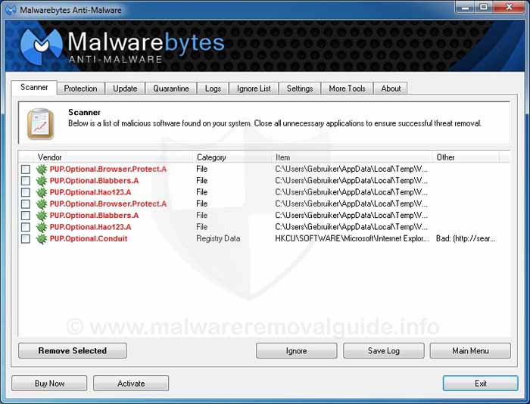
PUP.Optional.Conduit

PUP.Optional.Conduit removal intructions
All tools used in our malware removal guides are completely free to use and should remove any trace of malware from your computer.
Please be aware that removing Malware is not so simple, and we strongly recommend to backup your personal files and folders before you start the malware removal process.
Step 1 – Remove Conduit from the softwarelist which are related to PUP.Optional.Conduit
Step 2 – Run a scan with AdwCleaner to remove PUP.Optional.Conduit
Step 3 – Run a scan with Malwarebytes Anti-Malware to remove PUP.Optional.Conduit
Step 4 – Run a scan with HitmanPro to remove the remnants of PUP.Optional.Conduit

1. Uninstall Conduit from Windows Control Panel
- Go to Start > Control Panel > Programs > Uninstall a Program.
- Now you will see a screen to uninstall or change a program.
- Search for the name ‘Conduit’ and click on Uninstall/Change. If this is not present, try to search and remove items with the following names:
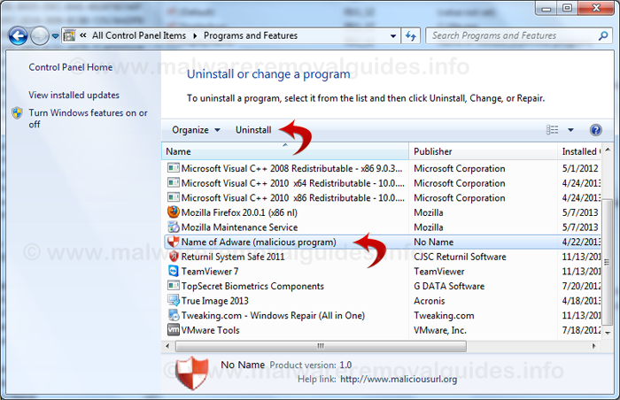
- On the next screen, you need to confirm the uninstall process follow these steps to remove this program from your computer.
- Click OK to proceed with the removal process of the program.

2. Run a scan with AdwCleaner to remove PUP.Optional.Conduit
Download download AdwCleaner to your desktop.
- Important! Before starting AdCleaner, close all open programs and internet browsers.
- Double click on adwcleaner.exe to run the tool.
- Click on Delete, then confirm each time with Ok.
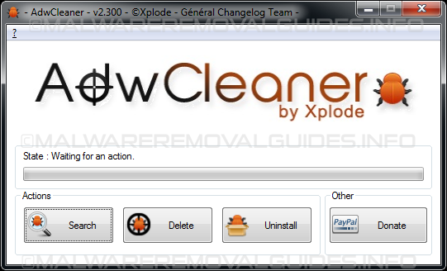
- Your desktop icons will be disappear, this is normal so don’t be worry about that.
- Your computer will be rebooted automatically. A text file will open after the restart.
- NEXT, double click on adwcleaner.exe to run the tool.
- Click now on Uninstall, then confirm with yes to remove AdwCleaner from your computer.

3. Run a scan with Malwarebytes Anti-Malware to remove PUP.Optional.Conduit
Download Malwarebytes Anti-Malware to your desktop.
- Double-click mbam-setup.exe and follow the prompts to install the program.
- At the end, be sure a checkmark is placed next to Update Malwarebytes’ Anti-Malware and Launch Malwarebytes’ Anti-Malware
- Then click Finish.
- If an update is found, it will download and install the latest version.
- Once the program has loaded, select Perform quick scan, then click Scan.
- When the scan is complete, click OK, then Show Results to view the results.
- 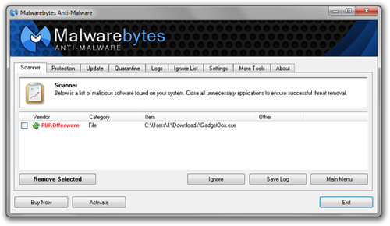
- Be sure that everything is Checked (ticked) except items in the C:\System Volume Information folder and click on Remove Selected.
- If you accidently close it, the log file is saved here and will be named like this: C:\Documents and Settings\Username\Application Data\Malwarebytes\Malwarebytes’ Anti-Malware\Logs\mbam-log-date (time).txt
- Note: If MBAM encounters a file that is difficult to remove, you will be presented with 1 of 2 prompts.
- Click OK to either and let MBAM proceed with the disinfection process.
- If asked to restart the computer, please do so immediately. Failure to reboot will prevent MBAM from removing all the malware.
- After the restart in Normal mode, start Malwarebytes Anti-Malware again and perform a Full System scan to verify that there are no remaining threats.

4. Run a scan with HitmanPro to remove remnants of PUP.Optional.Conduit
Please download HitmanPro to your desktop from one of the following links
HitmanPro (32bit) – Direct download link
HitmanPro (64bit) – Direct download link
- Double click on HitmanPro to start the program, if you are experiencing problems while trying to start HitmanPro, you can use the Force Breach mode.
- To start HitmanPro in Force Breach mode, hold down the left CTRL-key when you double click on HitmanPro and all non-essential processes will be terminated, including the malware processes.
- HitmanPro will start and you’ll need to follow the prompts (by clicking on the Next button) to start a system scan with this program.
- The program will start to scan the computer. The scan will typically take no more than 2-3 minutes.
- Click on the next button and choose the option activate free license
- Click on the next button and the infections where will be deleted.
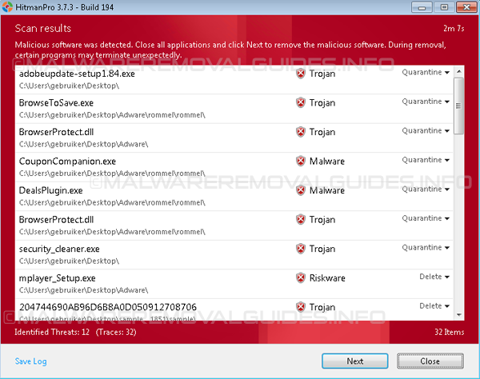
- Click now on the Save Log option and save this log to your desktop.
- Click on the next button and restart the computer.

Information
Some of the programs that we used in our malware removal guides would be a good idea to keep and used often in helping to keep the computer clean. Malwarebytes Anti-Malware is one of the most powerful anti-malware tools. It is totally free but for real-time protection you will have to pay a small one-time fee. The license of Malwarebytes Anti-Malware is life-time so you have to buy it once, and because Malwarebytes Anti-Malware is a great addition to your regular virusscanner of security programs.

